书面作业：
1、请根据下面的无向带权图：
(1)写出它的邻接矩阵，并按普鲁里算法求其最小生成树；
(2)写出它的邻接表，并按克鲁斯卡尔算法求其最小生成树。
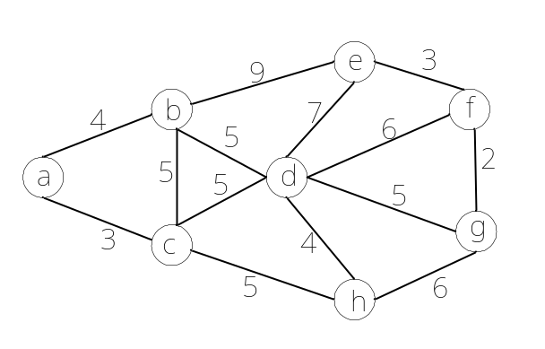
2、试列出下图中全部可能的拓扑有序序列，并指出应用7.5.1节中算法Topological Sort求得的是哪一个序列(注意：应先确定其存储结构)。
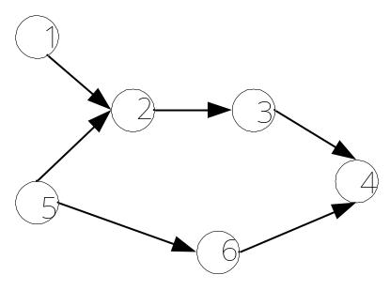
3、试利用Dijkstra 算法求题7.11图(上面右图)中从顶点a到其他各顶点间的最短路径，写出执行算法过程中各步的状态。(注：f到g为10，d到g为3)
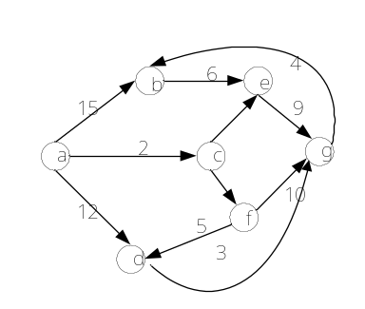

实践作业：
1、采用邻接表存储结构，编写一个判别无向图中任意给定的两个顶点之间是否存在一条长度为 k 的简单路径的算法。
2、编写一个函数：该函数功能为“求源点v1到汇点v9的关键路径。
